НАРУЧИЛАЦ

ЈАВНО ПРЕДУЗЕЋЕ „ЕЛЕКТРОПРИВРЕДА СРБИЈЕ“ БЕОГРАД

ЕЛЕКТРОПРИВРЕДА СРБИЈЕ ЈП БЕОГРАД-ОГРАНАК ТЕНТ
Улица Богољуба Урошевића-Црног број 44., Обреновац

ПРВА ИЗМЕНА

КОНКУРСНЕ ДОКУМЕНТАЦИЈЕ

ЗА ЈАВНУ НАБАВКУ ДОБАРА: Инсталациони материјали електро опрема НН и СН за ЗП и постројења у ГПО ТЕНТ-А

- У ОТВОРЕНОМ ПОСТУПКУ -

ЈАВНА НАБАВКА: 3000/0921/2017 (1148/2017)

(број 105-E.03.01-43539/6-2018 од 02.02.2018 године)

Oбреновац, 02.02.2018. године

На основу члана 63. став 5. и члана 54. Закона о јавним набавкама („Сл. гласник РС”, бр. 124/12, 14/15 и 68/15) Комисија је сачинила:

ПРВУ ИЗМЕНУ
КОНКУРСНЕ ДОКУМЕНТАЦИЈЕ
за јавну набавку добара: Инсталациони материјали електро опрема НН и СН за ЗП и постројења у ГПО ТЕНТ-А

1.
Наручилац врши измену конкурсне документацује у делу: 3. ТЕХНИЧКА СПЕЦИФИКАЦИЈА, тачка 3.1 Врста и количина добара за позиције 5 и 23.
- Вентилатор:
  - димензија: 120mm x 120mm x 38mm;
  - Напон напајања: 220-240V, 50Hz.
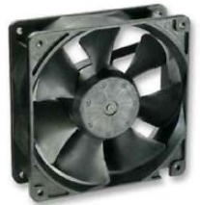

23. Хилзна изолована: 4 mm, L=10mm

2.
Наручилац врши измену конкурсне документацује у делу: ОБРАЗАЦ 2 – ОБРАЗАЦ СТРУКТУРА ЦЕНЕ, за позиције 5 и 23.
5 | Вентилатор: димензија: 120mm x 120mm x38mm;напон напајања:220-240V, 50 Hz. | ком | 10
23 | Хилзна изолована  4 mm,L=10mm | ком | 1000

3.
Ова измена конкурсне документације се објављује на Порталу УЈН и интернет страници Наручиоца.

Прилог:
- Техничка спецификација
- Образац структуре цене

Доставити:
- Архиви

- ТЕХНИЧКА СПЕЦИФИКАЦИЈА

3.1.Врста и количина добара

1.Тастер зелени, fi 22mm, IP67, спрежни елемент, 1NO и 1NC контакт 230VAC, комплет.
SCHRACK серије ММ-SET, или одговарајући еквивалент идентичних карактеристика и квалитета.
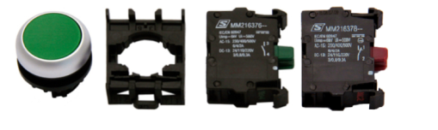
- Тастер црвени, fi 22mm, IP67, спрежни елемент, 1NO и 1NC контакт 230VAC, комплет.
SCHRACK серије ММ-SET, или одговарајући еквивалент идентичних карактеристика и квалитета.
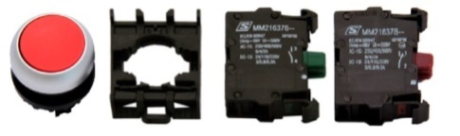
- Тастер за нужно искључење - NotAus, fi 22mm, IP67, 230VAC, 1NO и 1NC контакт, извлачив, са кључем, са заштитним поклопцем печурке (тастера) – као на слици испод:
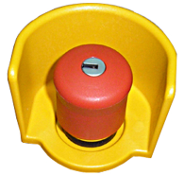
- Амперметар 50/5, 50Hz, 96x96 (скала до 80mm/90º) - као на слици испод:
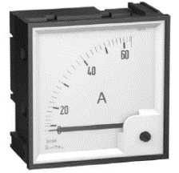
- Вентилатор:
  - димензија: 120mm x 120mm x 38mm;
  - Напон напајања: 220-240V, 50Hz.
- Прекидач гребенасти (три пакета) 4G-10-53-U Končar, или одговарајући еквивалент идентичних карактеристика и квалитета.

- Прекидач гребенасти (три пакета) 4G-10-56-U Končar, или одговарајући еквивалент идентичних карактеристика и квалитета.

- Разводни орман:
  - 400x400x250;
  - За монтажу на зид;
  - На предњој страни врата бравица са универзалним Т кључем;
  - На доњој страни постављене уводнице: PG16 - 2kom, PG13,5 - 2kom;
  - боја RAL7032;
  - IP55;
  - Са уградном (монтажном) плочом за монтажу опреме-дебљина лима плоче 2mm;
  - Орман од двостроког декапираног лима дебљине 2mm.

- Универзална редна клема са притезањем шрафом:
  - Попречни пресек: 0,14 – 2,5 mm²;
  - AWG: 26 – 12;
  - Ширина: 5.2 mm;
  - Боја: сива;
  - са могућношћу уградње на DIN шину TS35/7,5.

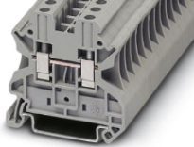
UT2,5 * 3044076, Phoenix Contact или одговарајући еквивалент идентичних карактеристика и квалитета.
- Универзална редна клема са притезањем шрафом:
  - Попречни пресек: 0,14 - 4 mm²;
  - AWG: 26 – 10;
  - Ширина: 6.2 mm;
  - Боја: сива;
  - са могућношћу уградње на DIN шину TS35/7,5.

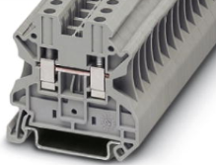
UT4 *3044102, Phoenix Contact или одговарајући еквивалент идентичних карактеристика и квалитета.
- Универзална редна клема са притезањем шрафом:
  - Попречни пресек: 0,14 – 6 mm²;
  - AWG: 26 – 10;
  - Ширина: 6.2 mm;
  - Боја: жута.
  - са могућношћу уградње на DIN шину TS35/7,5

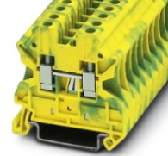
UT4 Pe *3044128, Phoenix Contact или одговарајући еквивалент идентичних карактеристика и квалитета.
- Завршна плочица D-UT 4/10 за универзалне редне клеме *3047028 Phoenix Contact или одговарајући

- PVC каналице 60x60mm, са поклопцем, L=2000mm, шлицоване (перфориране), сиве боје.
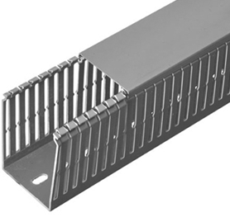
- PVC каналице 40x40mm, са поклопцем, L=2000mm, шлицоване (перфориране), сиве боје.
- PVC каналице 25x40mm, са поклопцем, L=2000mm, шлицоване (перфориране), сиве боје.
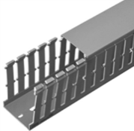
- PVC каналице 20x20mm, са поклопцем, L=2000mm, шлицоване (перфориране), беле боје.
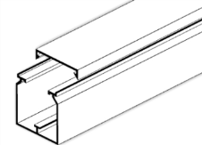
- DIN шина 35/7,5 mm, перфорирана L=1000mm
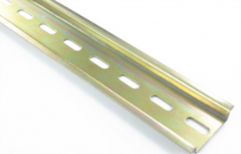
- Хилзна изолована: 1 mm, L=8mm
- Хилзна изолована: 1,5 mm, L=8mm
- Хилзна изолована: 2 x 1,5 mm, L=8mm (дупла)
- Хилзна изолована: 2,5 mm, L=8mm
- Хилзна изолована: 2 x 2,5 mm, L=8mm (дупла)
- Хилзна изолована: 4 mm, L=10

ОБРАЗАЦ 2
ОБРАЗАЦ СТРУКТУРЕ ЦЕНЕ
Табела 1.
Рбр | Назив добра | Јед.  мере | количина | Јед.  цена без ПДВ  дин. | Јед.  цена са ПДВ  дин. | Укупна цена без ПДВ  дин. | Укупна цена са ПДВ  дин. | Назив  произвођача  добара,модел, ознака добра,земља порекла
(1) | (2) | (3) | (4) | (5) | (6) | (7) | (8) | (9)
1 | Тастер зелени, fi 22mm, IP67 230VAC, 1NO и 1NC контакт, комплет, SCHRACK серије ММ-SET | ком | 15
2 | Тастер црвени, fi 22mm, IP67 230 VAC, 1 NO и 1 NC контакт, комплет, SCHRACK серије ММ-SET | ком | 15
3 | Тастер за нужно искључење, Not Aus, fi 22, IP67 230VAC, 1NO и 1NC контакт, извлачив, са кључем | ком | 15
4 | Амперметар 50/5, 50Hz, 96x96 (скала 80mm/90°) | ком | 15
5 | Вентилатор: димензија: 120mm x 120mm x 38mm; напон напајања: 220-240V, 50 Hz. | ком | 10
6 | Прекидач гребенасти 4G-10-53-U | ком | 15
7 | Прекидач гребенасти 4G-10-56-U | ком | 15
8 | Разводни орман 400x400x250 за монтажу на зид; боја RAL7032; IP55;са уградном (монтажном) плочом | ком | 15
9 | КЛЕМА PHOENIX CONTACT UT 2,5мм | ком | 400
10 | КЛЕМА PHOENIX CONTACT UT 4мм | ком | 300
11 | КЛЕМА PHOENIX CONTACT UT 4-PE | ком | 50
12 | ПЛОЧИЦЕ КРАЈНЕ ЗА КЛЕМЕ D-UT 4/10 | ком | 200
13 | PVC каналица са поклопцом 60x60мм, L=2м | ком | 20
14 | PVC каналица са поклопцом 40x40мм, L=2м | ком | 40
15 | PVC каналица са поклопцом 25x40мм, L=2м | ком | 20
16 | PVC каналица са поклопцом 20x20мм, L=2м | ком | 20
17 | DIN шина 35/7,5 мм, перфорирана L=1000мм | ком | 30
18 | Хилзна изолована 1 мм,L=8мм | ком | 2000
19 | Хилзна изолована 1,5 мм,L=8мм | ком | 2000
20 | Хилзна изолована 2 x 1,5 мм,L=8мм | ком | 1000
21 | Хилзна изолована 2,5 мм,L=8мм | ком | 2000
22 | Хилзна изолована 2 x 2,5 мм,L=8мм | ком | 1000
23 | Хилзна изолована 4 мм,L=10мм | ком | 1000

I | УКУПНО ПОНУЂЕНА ЦЕНА без ПДВ динара  (збир колоне бр. 7)
II | УКУПАН ИЗНОС ПДВ динара
III | УКУПНО ПОНУЂЕНА ЦЕНА са ПДВ  (ред. бр.И+ред.бр.ИИ) динара

Табела 2
Посебно исказани трошкови у дин, који су укључени у укупно понуђену цену без ПДВ-а  (цена из реда бр. И)уколико исти постоје као засебни трошкови) | Трошкови превоза | _____динара односно ____%
 | Остали трошкови (навести) | _____динара односно ____%

Датум: |  | Понуђач
 | М.П.

Напомена:
-Уколико група понуђача подноси заједничку понуду овај образац потписује и оверава Носилац посла.
- Уколико понуђач подноси понуду са подизвођачем овај образац потписује и оверава печатом понуђач.

Упутство за попуњавање Обрасца структуре цене

Понуђач треба да попуни образац структуре цене Табела 1. на следећи начин:

-у колону 5. уписати колико износи јединична цена без ПДВ за испоручено добро;
-у колону 6. уписати колико износи јединична цена са ПДВ за испоручено добро;
-у колону 7. уписати колико износи укупна цена без ПДВ и то тако што ће помножити јединичну цену без ПДВ (наведену у колони 5.) са траженом количином (која је наведена у колони 4.);
-у колону 8. уписати колико износи укупна цена са ПДВ и то тако што ће помножити јединичну цену са ПДВ (наведену у колони 6.) са траженом количином (која је наведена у колони 4.).
-у колону 9.уписати назив произвођача понуђених добара.

-у ред бр. I – уписује се укупно понуђена цена за све позиције без ПДВ (збир колоне бр. 7)
-у ред бр. II – уписује се укупан износ ПДВ
-у ред бр. III – уписује се укупно понуђена цена са ПДВ (ред бр. И + ред.бр. ИИ)

- у Табелу 2. уписују се посебно исказани трошкови у дин који су укључени у укупно понуђену цену без ПДВ (ред бр. I из табеле 1) уколико исти постоје као засебни трошкови, / као и процентуално учешће наведених трошкова у укупно понуђеној цени без ПДВ (ред бр. И из табеле 1)

-на место предвиђено за место и датум уписује се место и датум попуњавања обрасца структуре цене.
-на место предвиђено за печат и потпис понуђач печатом оверава и потписује образац структуре цене.

